分布式温控管理系统——用例模型

1. **顾客**
   1. 用例图

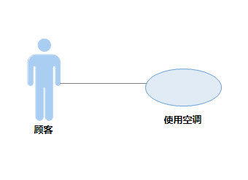

* 1. SSD

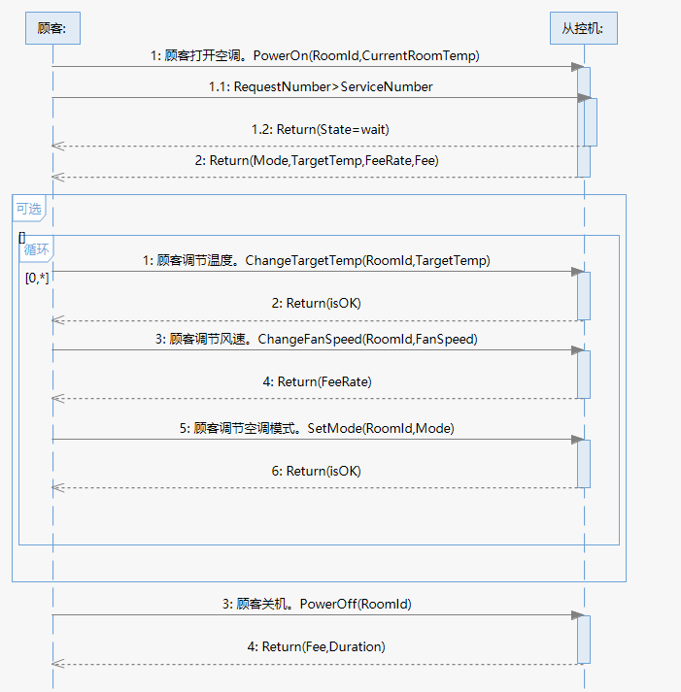

* 1. 操作契约

|  |  |
| --- | --- |
| 操作 | PowerOn(RoomId,CurrentRoomTemp) |
| 交叉引用 | 使用空调 |
| 前置条件 | 主控机开启，从控机未开启 |
| 后置条件 | 1、调度对象与房间建立关联； 2、一个服务对象被创建（当前服务对象数小于服务对象数上限，验收环境的服务对象上限数=3）； 3、调度对象与服务对象建立关联； 4、服务对象与房间建立关联； 5、调度对象的服务对象数及服务开始时间被赋值； 6、服务对象的服务状态，服务开始时间，模式，目标温度，费率及费用值被赋值； |

|  |  |
| --- | --- |
| 操作 | Requestnumber>ServiceNumber |
| 交叉引用 | 使用空调 |
| 前置条件 | 主控机开启，从控机未开启 |
| 后置条件 | 1、调度对象与房间建立关联； 2、当前服务对象数大于等于服务对象数上限，则将房间的请求放到等待队列进行调度； 3、队列中的等待服务的房间的等待时长被赋值（时间片时长）； 4、调度对象保存 |

|  |  |
| --- | --- |
| 操作 | ChangeTargetTemp(RoomId,TargetTemp) |
| 交叉引用 | 使用空调 |
| 前置条件 | 从控机开启，顾客要修改房间设定温度 |
| 后置条件 | 1、调度对象与房间建立关联（调度对象首先接受调温的请求）； 2、如果该请求的房间有服务对象，则调度对象与服务对象建立关联（调度对象将请求转发给服务对象）； 3、如果该请求的房间在等待队列，则调度对象修改等待队列中的目标温度属性TargetTemp; |

|  |  |
| --- | --- |
| 操作 | ChangeFanSpeed(RoomId,FanSpeed) |
| 交叉引用 | 使用空调 |
| 前置条件 | 从控机开启，顾客要更改房间风速 |
| 后置条件 | 1、调度对象与房间建立关联（调度对象首先接受调温的请求）； 2、如果该请求的房间有服务对象，则调度对象与服务对象建立关联（调度对象将请求转发给服务对象）； 3、如果该请求的房间在等待队列，则调度对象修改等待队列中的目标风速属性FanSpeed; |

|  |  |
| --- | --- |
| 操作 | SetMode(RoomId,Mode) |
| 交叉引用 | 使用空调 |
| 前置条件 | 从控机开启，顾客想要改变空调模式 |
| 后置条件 | 1、调度对象与房间建立关联（调度对象首先接受调温的请求）； 2、如果该请求的房间有服务对象，则调度对象与服务对象建立关联（调度对象将请求转发给服务对象）； 3、如果该请求的房间在等待队列，则调度对象修改等待队列中的目标模式属性Mode; |

|  |  |
| --- | --- |
| 操作 | PowerOff(RoomId) |
| 交叉引用 | 使用空调 |
| 前置条件 | 从控机开启 |
| 后置条件 | 1、调度对象与房间删除关联； 2、服务对象与房间删除管理； 3、服务对象的服务时长和费用被修改； |

1. **酒店前台**
   1. 用例图

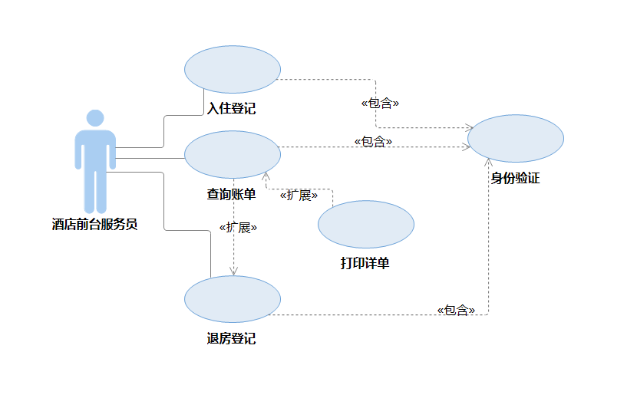

* 1. SSD
     1. 入住登记

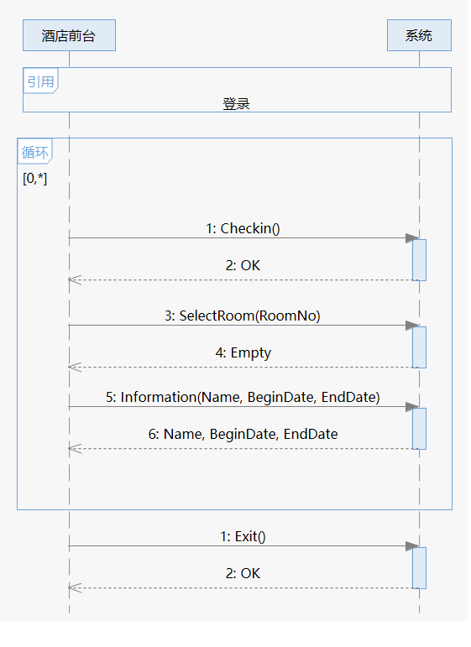

* + 1. 退房登记

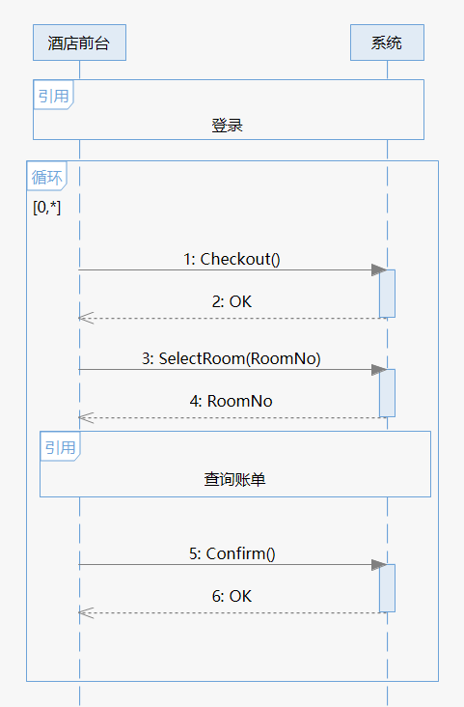

* + 1. 查询账单

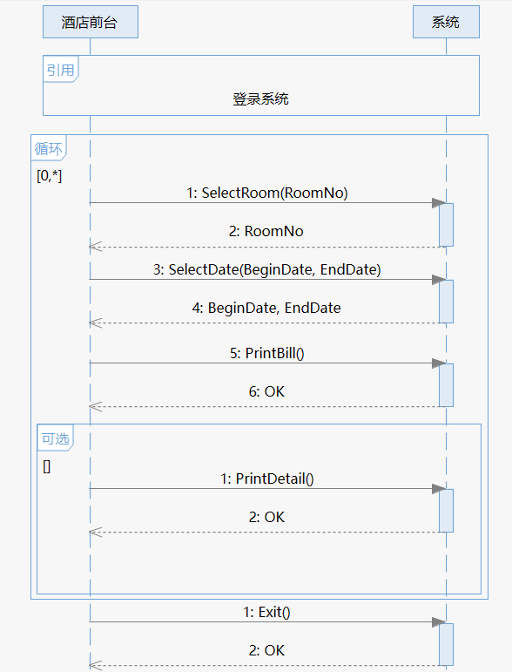

* 1. 操作契约

|  |  |
| --- | --- |
| 系统事件 | Login(Password) |
| 交叉引用 | 入住登记，退房登记，查询订单 |
| 前置条件 | 酒店前台服务员开始使用系统 |
| 后置条件 | 服务员身份确认，打开系统 |

|  |  |
| --- | --- |
| 系统事件 | SelectRoom(RoomNo) |
| 交叉引用 | 查询订单 |
| 前置条件 | 服务员身份确认 |
| 后置条件 | 1. 一个新的（概念类）账单被创建  2. 账单的属性初始化：房间号，开始时间，结束时间，费用等  3. 账单的属性被修改：房间号 |

|  |  |
| --- | --- |
| 系统事件 | SelectDate(BeginDate, EndDate) |
| 交叉引用 | 查询订单 |
| 前置条件 | 输入了房间号 |
| 后置条件 | 账单的属性被修改：开始时间，结束时间 |

|  |  |
| --- | --- |
| 系统事件 | PrintBill() |
| 交叉引用 | 查询订单 |
| 前置条件 | 输入了房间号和时间段 |
| 后置条件 | 根据数据库，账单的属性被修改：费用等 |

|  |  |
| --- | --- |
| 系统事件 | PrintDetail() |
| 交叉引用 | 查询订单 |
| 前置条件 | 输入了房间号和时间段 |
| 后置条件 | 1. 一个新的（概念类）详单被创建  2. 详单的属性初始化：房间号，开始时间，结束时间，详单等  3. 详单的属性被修改：房间号，开始时间，结束时间  4. 根据数据库，详单的属性被修改：详单等 |

|  |  |
| --- | --- |
| 系统事件 | Checkin() |
| 交叉引用 | 入住登记 |
| 前置条件 | 服务员身份确认 |
| 后置条件 | 开启入住登记功能 |

|  |  |
| --- | --- |
| 系统事件 | SelectRoom(RoomNo) |
| 交叉引用 | 入住登记，退房登记 |
| 前置条件 | 入住登记功能 |
| 后置条件 | 1. 一个新的（概念类）房间被创建  2. 房间的属性被修改：房间号 |

|  |  |
| --- | --- |
| 系统事件 | Information(Name, BeginDate, EndDate) |
| 交叉引用 | 入住登记 |
| 前置条件 | 已选择房间号 |
| 后置条件 | 1. 一个新的（概念类）房客被创建  2. 房客的属性被修改：名字、入住时间，退房时间  3. 房客和房间建立关联 |

|  |  |
| --- | --- |
| 系统事件 | Checkout() |
| 交叉引用 | 退房登记 |
| 前置条件 | 服务员身份确认 |
| 后置条件 | 开启退房功能 |

|  |  |
| --- | --- |
| 系统事件 | Confirm() |
| 交叉引用 | 退房登记 |
| 前置条件 | 已输入房间号 |
| 后置条件 | 1. 房间和顾客断开关联  2. 顾客对象删除 |

|  |  |
| --- | --- |
| 系统事件 | Exit() |
| 交叉引用 | 入住登记，退房登记，查询订单 |
| 前置条件 | 查询账单完毕 |
| 后置条件 | 1. 账单、详单对象被删除  2. 退出系统 |

1. **中央空调管理员**
   1. 用例图

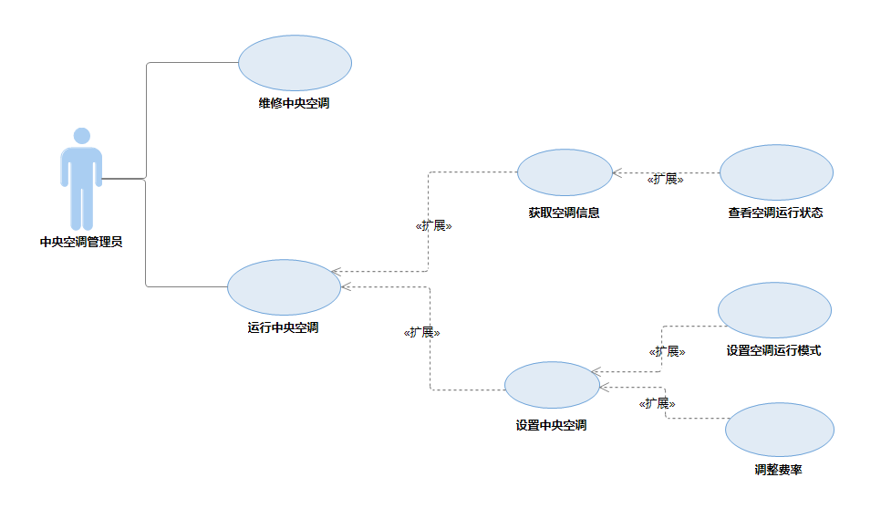

* 1. SSD
     1. 运行中央空调

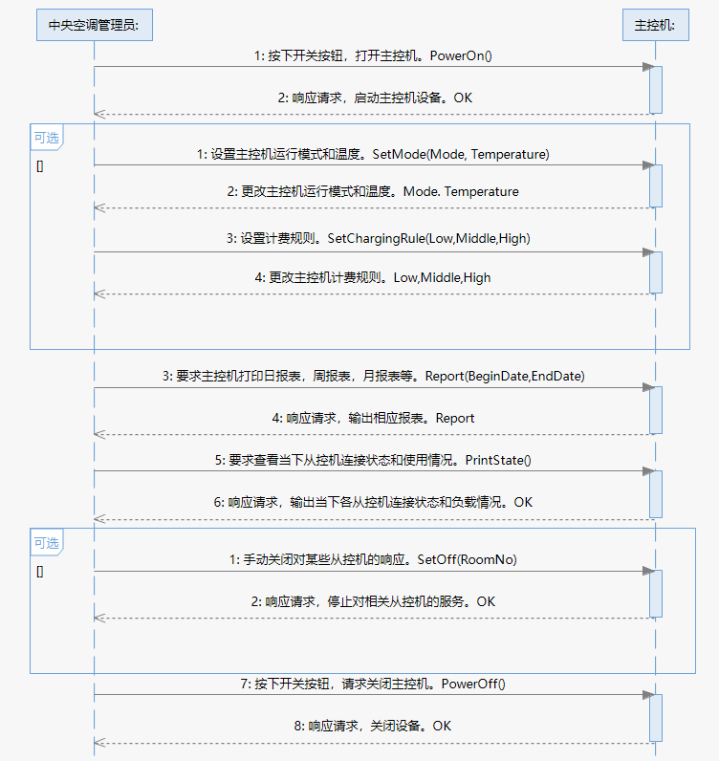

* + 1. 维修中央空调

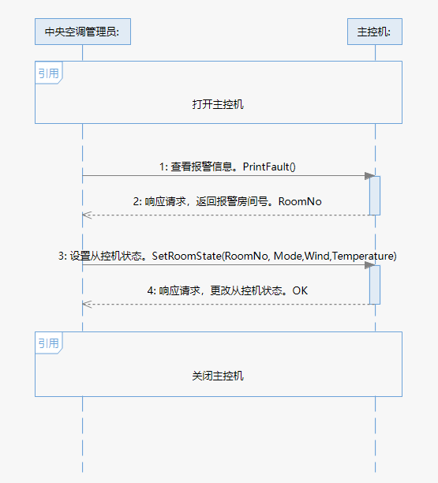

* 1. 操作契约

|  |  |
| --- | --- |
| 系统事件 | PowerOn() |
| 交叉引用 | 维修中央空调 |
| 前置条件 | 中央空调管理员按下开关 |
| 后置条件 | 中央空调启动 |

|  |  |
| --- | --- |
| 系统事件 | SetMode (Mode, Temperature) |
| 交叉引用 | 运行中央空调 |
| 前置条件 | 主控机已启动且无故障 |
| 后置条件 | 1. 空调运行模式改变（制冷，制热）  2. 空调运行的缺省温度改变 |

|  |  |
| --- | --- |
| 系统事件 | SetChargingRule(Low,Middle,High) |
| 交叉引用 | 运行中央空调 |
| 前置条件 | 主控机已启动且无故障 |
| 后置条件 | 空调计费规则修改 |

|  |  |
| --- | --- |
| 系统事件 | Report(BeginDate, EndDate) |
| 交叉引用 | 运行中央空调 |
| 前置条件 | 主控机已启动且无故障，输入查询的起止日期 |
| 后置条件 | 主控机生成该时间段内报表 |

|  |  |
| --- | --- |
| 系统事件 | PrintState() |
| 交叉引用 | 运行中央空调 |
| 前置条件 | 主控机已启动且无故障 |
| 后置条件 | 输出各从控机的状态，温度，风速，功率，费用等 |

|  |  |
| --- | --- |
| 系统事件 | SetOff(RoomNo) |
| 交叉引用 | 运行中央空调 |
| 前置条件 | 主控机已启动且无故障，输入要关闭的房间号 |
| 后置条件 | 对应房间号从控机关闭 |

|  |  |
| --- | --- |
| 系统事件 | PowerOff() |
| 交叉引用 | 维修中央空调 |
| 前置条件 | 主控机已启动且无故障，按下主控机开关 |
| 后置条件 | 主控机关闭 |

|  |  |
| --- | --- |
| 系统事件 | PrintFault() |
| 交叉引用 | 维修中央空调 |
| 前置条件 | 主控机已启动且无故障 |
| 后置条件 | 返回报警房间号 |

|  |  |
| --- | --- |
| 系统事件 | SetRoomState(RoomNo,Mode,Wind,  Temperature) |
| 交叉引用 | 维修中央空调 |
| 前置条件 | 主控机已启动且无故障，对应从控机已启动 |
| 后置条件 | 对应从控机的状态改变 |

1. 酒店经理
   1. 用例图

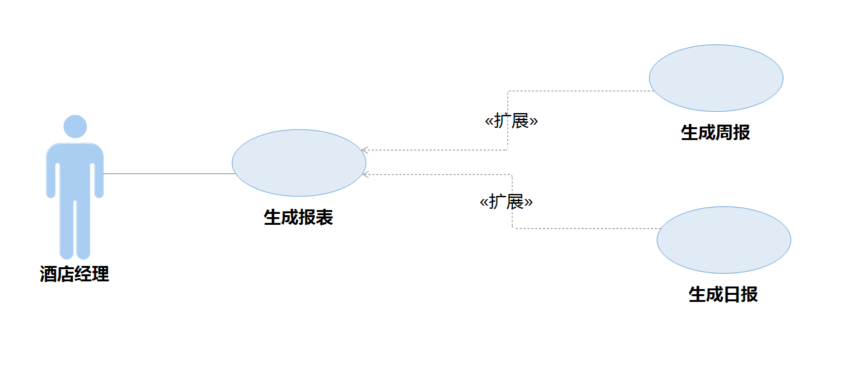

* 1. SSD
     1. 生成报表

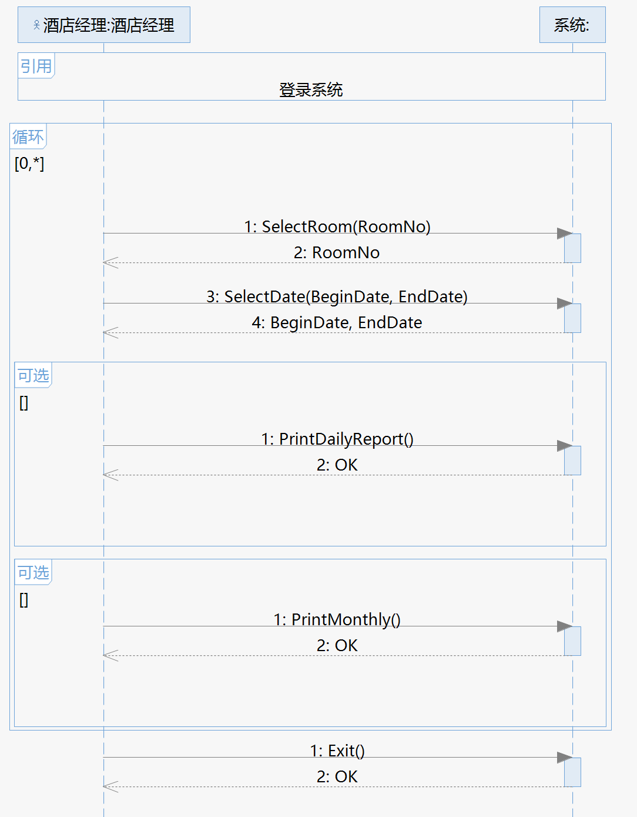

* 1. 操作契约

|  |  |
| --- | --- |
| 系统事件 | Login(Password) |
| 交叉引用 | 查看打印报表 |
| 前置条件 | 酒店经理开始使用系统 |
| 后置条件 | 酒店经理身份确认，打开系统 |

|  |  |
| --- | --- |
| 系统事件 | SelectRoom(RoomNo) |
| 交叉引用 | 查看打印报表 |
| 前置条件 | 酒店经理身份确认，并且系统成功打开 |
| 后置条件 | 一个新的概念类“查询”创建  初始化查询的房间号等查询信息 |

|  |  |
| --- | --- |
| 系统事件 | SelectDate(BeginDate, EndDate) |
| 交叉引用 | 打印报表 |
| 前置条件 | 酒店经理输入了房间号 |
| 后置条件 | 查询的日期范围属性修改: BeginDate, EndDate。 |

|  |  |
| --- | --- |
| 系统事件 | SelectViewMethod(Method) |
| 交叉引用 | 打印报表 |
| 前置条件 | 酒店经理输入了房间号以及查询的时间范围 |
| 后置条件 | 查询的展现方式属性修改：Method |

|  |  |
| --- | --- |
| 系统事件 | PrintDailyReport() |
| 交叉引用 | 打印报表 |
| 前置条件 | 酒店经理输入了展示方式 |
| 后置条件 | 查询的属性被修改：开关次数、调度次数、详单条数、调温次数、调风次数、请求时长、总费用，展示属性：isComplete |

|  |  |
| --- | --- |
| 系统事件 | PrintMonthlyReport() |
| 交叉引用 | 打印报表 |
| 前置条件 | 酒店经理输入了展示方式 |
| 后置条件 | 查询的属性被修改：开关次数、调度次数、详单条数、调温次数、调风次数、请求时长、总费用，展示属性：isComplete |

|  |  |
| --- | --- |
| 系统事件 | Exit() |
| 交叉引用 | 打印报表 |
| 前置条件 | 酒店经理选择退出查询 |
| 后置条件 | 查询关闭 |

1. **调度员**
   1. 用例图

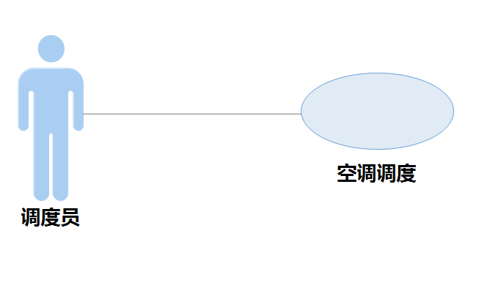

* 1. SSD

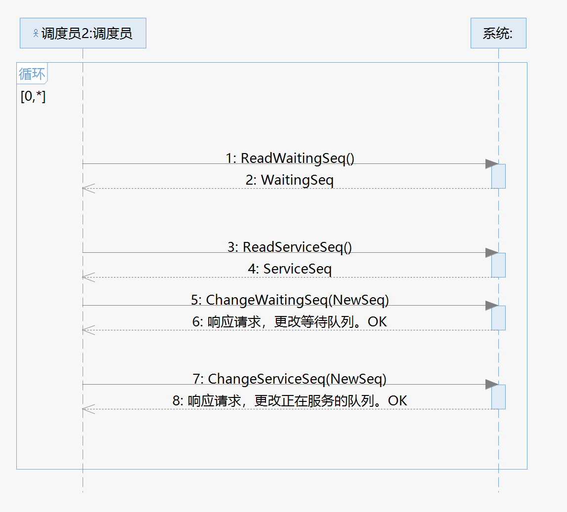

* 1. 操作契约

|  |  |
| --- | --- |
| 系统事件 | ReadWaitingSeq() |
| 交叉引用 | 空调调度 |
| 前置条件 | 调度员进入系统进行调度 |
| 后置条件 | 读取等待序列，并选择等候时间最长的房间 |

|  |  |
| --- | --- |
| 系统事件 | ReadServiceSeq() |
| 交叉引用 | 空调调度 |
| 前置条件 | 调度员读入了等待序列，并选出即将进入服务队列的房间号 |
| 后置条件 | 读取服务队列，并选择服务时间最长的房间号 |

|  |  |
| --- | --- |
| 系统事件 | ChangeWaitingSeq() |
| 交叉引用 | 空调调度 |
| 前置条件 | 调度员选出服务时间最长的房间 |
| 后置条件 | 修改等待队列，并与主机同步 |

|  |  |
| --- | --- |
| 系统事件 | ChangeServiceSeq() |
| 交叉引用 | 空调调度 |
| 前置条件 | 调度员选出等待时间最长的房间 |
| 后置条件 | 修改服务队列，并与主机同步 |